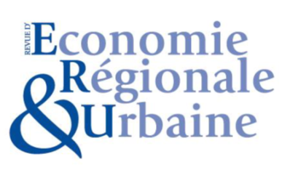
Revue d’Économie Régionale et Urbaine/
Journal of Regional and Urban Economics

La Revue d’Économie Régionale et Urbaine (RERU : https://reru.fr) recherche pour son secrétariat de rédaction un.e doctorant.e ou jeune chercheur / chercheuse en économie, géographie, gestion ou aménagement avec un bon niveau en français et anglais écrit.
Cette activité bénévole consiste essentiellement à préparer les articles pour publication (relecture, vérifications de mise en forme, validation des épreuves par les auteurs,… ) en interaction avec les auteurs, les autres membres du secrétariat et l’éditeur de la revue, et à participer aux actions de communication et promotion de la revue.
Prise de fonction souhaitée : dernier semestre 2023.
Pour plus de renseignements merci de prendre contact par mail avec Amélie Gonçalves (amelie.goncalves@inrae.fr). Pour candidater directement, adresser un mail à la même adresse avec un CV et une présentation rapide de vos motivations dans le corps de mail.

